**DARIJA GAŠPAROVIĆ, BARBARA KULUNDŽIĆ (INFORMATIKA) –** ***INFOboj***

Učenici su kroz interaktivnu igru „digitalnog bijega” (escape room) upoznati  s kreativnim pretraživanjem interneta. Učenici petih i sedmih razreda borbeno su rješavali zagonetke i zadatke koji su ih vodili do „ključeva” za izlaz iz informatičke učionice.

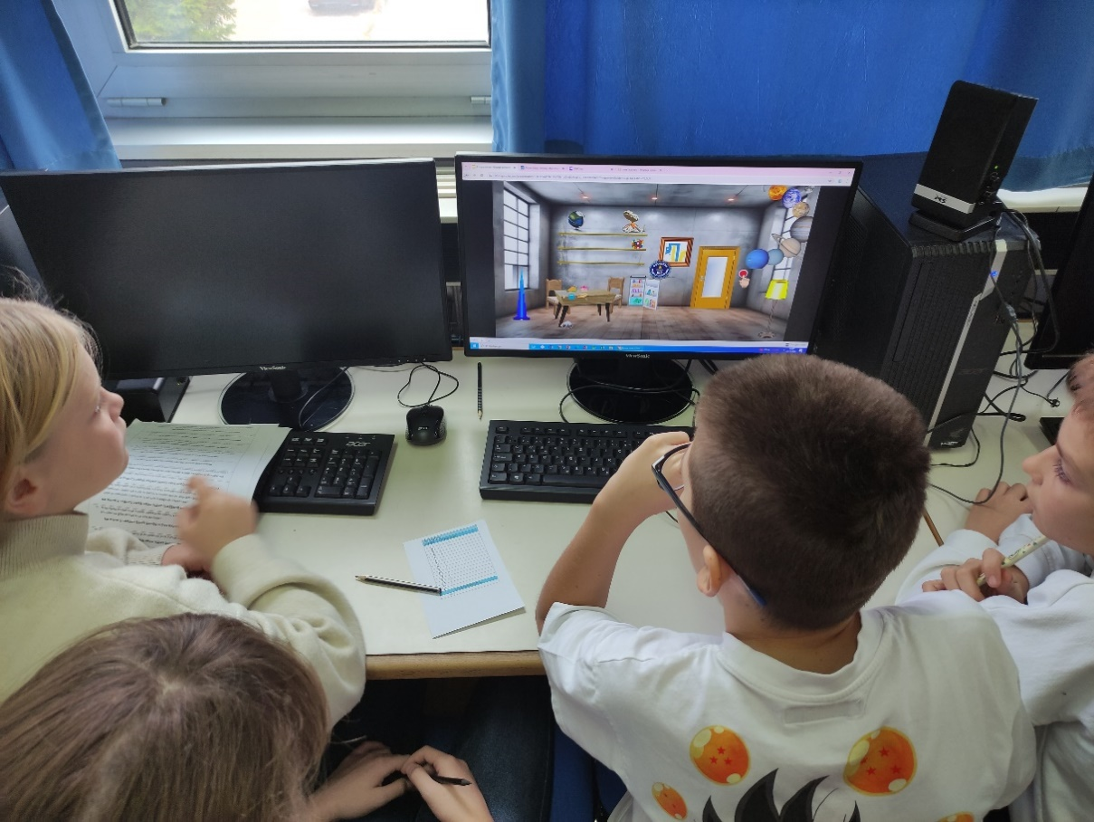

Slika na kojoj se prikazuje tekst, u dvorani, osoba, računalo

Opis je automatski generiran

Slika na kojoj se prikazuje odijevanje, osoba, Ljudsko lice, u dvorani

Opis je automatski generiran  
**POBJEDNICI 1. I 2. SATA – 7. RAZRED**

Slika na kojoj se prikazuje odijevanje, osoba, u dvorani, Ljudsko lice

Opis je automatski generiran

**POBJEDNICI 3. I 4. SATA – 5. RAZRED**